Samuel Biener, climatólogo de Meteored (tiempo.com), ofrece la previsión para los próximos días

Semana con precipitaciones extraordinarias
- Se acerca una nueva borrasca que podría ser similar a Celia
- En la Comunidad Valenciana se podrían superar los 300 litros por metro cuadrado
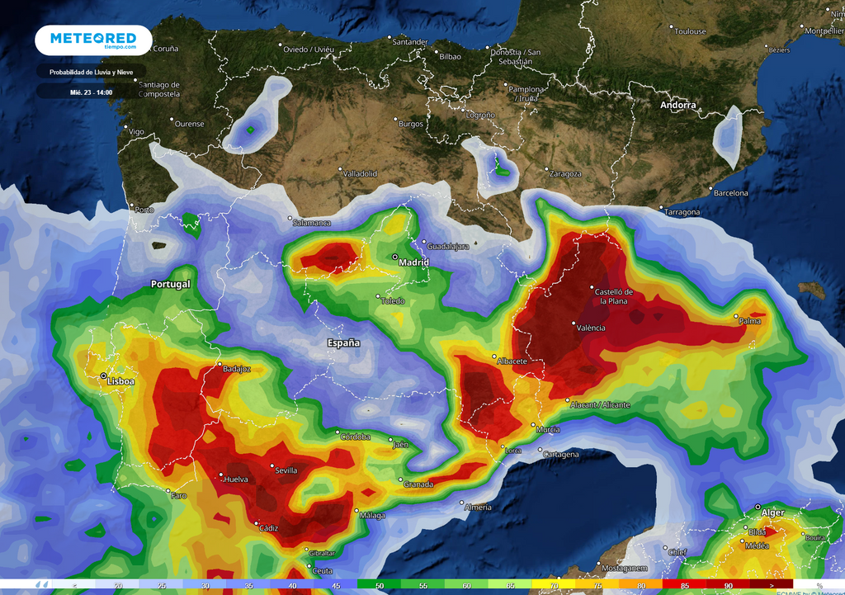Probabilidad de precipitación en la imagen, muy alta en dos tercios de la península.
Madrid, 21 de marzo de 2022. Marzo podría convertirse en un mes de récords en la vertiente mediterránea debido a los acumulados de precipitación que se han producido en los últimos días y porque, además, todo apunta a que esta semana continuarán siendo noticia, según afirma Samuel Biener, experto de Meteored (tiempo.com).

Análisis de Samuel Biener, experto de Meteored (tiempo.com)
Algunas zonas del norte de Alicante ya han alcanzado los 600 l/m² este mes, de tal modo que, en lo que llevamos de año, se han convertido provisionalmente en la zona más lluviosa de España. En estos temporales de levante algunos sectores acumulan más lluvia en pocas semanas que otros puntos de la Península en meses.
Lluvias prácticamente en toda España
Esta semana se caracterizará por la inestabilidad en gran parte del país. Una nueva borrasca está causando hoy precipitaciones generalizadas, a excepción del extremo norte peninsular y Canarias. A lo largo de esta tarde las lluvias ganarán intensidad y serán fuertes en el norte de la Comunidad Valenciana, Sistema Ibérico meridional y valle del Ebro debido al flujo de viento del este y sureste, que aportará mucha humedad desde el mar Mediterráneo.
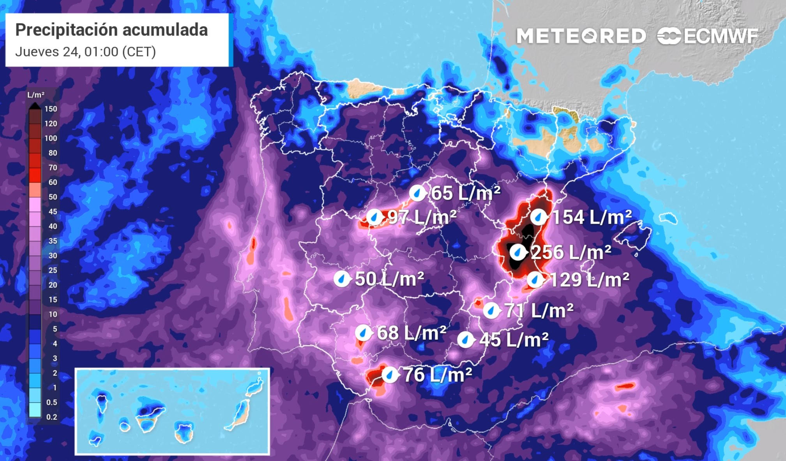 | Acumulados de lluvia previstos para los próximos días
Se acerca una nueva borrasca, que podría imitar a Celia
Mañana, una vaguada en el Atlántico comenzará a desgajarse del chorro polar y se aislará frente a las costas del oeste peninsular. Este proceso acabará en una DANA que en los siguientes días seguirá una dirección similar a la borrasca Celia, aunque con algunas diferencias. Se conservará el flujo de levante y las lluvias serán persistentes y localmente intensas en la Comunidad Valenciana. En el resto de la vertiente mediterránea, Baleares, Meseta Norte, Sistema Central, Golfo de Cádiz y en la Meseta Sur se prevén chubascos no tan intensos.
Durante la jornada del miércoles, la baja en altura se trasladará hacia el Golfo de Cádiz y el flujo de levante se reforzará. Las lluvias continuarán en el este, siendo fuertes en la Comunidad Valenciana y persistentes en la Región de Murcia. En el suroeste, Estrecho y en la Costa del Sol el tiempo será, igualmente, muy inestable debido a la proximidad del centro de la depresión en altura. Allí se registrarán tormentas intensas.
El jueves, la borrasca continuará anclada en el Golfo de Cádiz, y las lluvias se mantendrán en el entorno del Estrecho, Ceuta, Melilla y en Andalucía oriental, donde caerán con intensidad e irán acompañadas de tormentas. En el litoral este continuarán, aunque con menor intensidad que las del día anterior.
Más de 300 l/m2 en la Comunidad Valenciana
Basándonos en nuestro modelo de confianza, el viernes ese embolsamiento de aire frío se dirigirá hacia el este, cruzando el Estrecho y provocando que las precipitaciones afecten especialmente al sur peninsular, este y archipiélago balear. Los acumulados podrían ser excepcionales en las provincias de Valencia y Castellón, que podrían alcanzar más de 300 l/m², pudiendo incluso pasar de los 400 en el prelitoral y en zonas de montaña. Así mismo, es posible que se sobrepasen los 150 l/m² en puntos del norte de Alicante, Costa del Sol, Sistema Central y en las sierras almerienses.
A pesar de que en la vertiente mediterránea las lluvias estarán caracterizadas por su persistencia más que por su intensidad, desde Meteored aconsejamos prudencia ante las crecidas de ramblas y ríos.
 Síguenos en Telegram
Amplía información con el artículo completo:
Semana de vigilancia ante récords de lluvia en el este peninsular
 | José Antonio Maldonado  Director de Meteorología. |  | José Miguel Viñas  Meteorólogo de Meteored. |  |  | Francisco Martín  Coordinador de la RAM.
+ Expertos de Meteored
Para concertar entrevistas:  Actitud de Comunicación  91 302 28 60 |  |  |  | press@meteored.com

Sobre Meteored
Meteored se ha convertido en uno de los proyectos líderes sobre información meteorológica a nivel mundial con más de 20 años de experiencia. Actualmente nuestras predicciones, modelos y noticias se ofrecen por todo el mundo a través de distintos medios y plataformas. Es por nuestra experiencia, calidad y dedicación, que millones de personas confían en nosotros para planificar su día a día.
Meteored cuenta, además, con un equipo de redacción internacional, ubicado en varios países del mundo. Nuestros expertos en meteorología, meteorólogos y periodistas se encargan de mantenernos informados sobre los acontecimientos meteorológicos más importantes de la actualidad, así como de ilustrarnos y explicarnos las situaciones más significativas que están por llegar.

